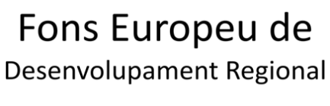

Annex C

PROGRAMA CONTRACTES POSTDOCTORALS UIB

INFORME SEGUIMENT CIENTÍFICO-TÈCNIC

DOCTOR/A (NOM I LLINATGES):

RESPONSABLE DEL PROJECTE UIB:

DEPARTAMENT / INSTITUT:

LÍNIA D’INVESTIGACIÓ:

ANY DE LA CONVOCATÒRIA:

DATA D’INCORPORACIÓ:

1.- TREBALLS REALIZATS I RESULTATS OBTINGUTS (Aprox. 1000 paraules) Indicant concretament els projectes d’I+D en els que ha estat incorporat.

2.- GraU de conseCució dels objetiUs propOSATs. Indicar divergències i/o dificultats trobades en relació a la memòria presentada de l’activitat a realitzar (Aprox. 1000 paraules)

3.- Pla de trEBALL futur FINS A L’ACABAMENT DEL CONTRACTE (Aprox. 1500 paraules).

4.- RESULTAtS:
- Publicacions i altres activitats com a resultat de la tasca d’investigació.
- Finançament obtingut per a l’activitat d’investigació per l’equip en el qual s’ha integrat l’investigador/la investigadora.
- Altres.

5.- INTEGRACIÓ DE L’INVESTIGADOR/LA INVESTIGADORA EN EL grup de recerca (Aprox. 1000 paraules)
- Departament / Grup de recerca: indicar la seva adscripció i/o relació.
- Projecte/s d’I+D en els quals participa o ha participat durant la vigència d’aquest contracte.
- Docència.
- Altres.

6.- ALTRES ASPECTES QUE ES DESITGI FER CONSTAR (Aprox. 1000 paraules)

Firma doctor/a contractat/da, Firma responsable del projecte UIB,

